Congresul Autorităților Locale din Moldova
str. Columna 106A, Chisinau, Republica Moldova (secretariat)
t. 22-35-09, fax 22-35-29, mob. 079588547, info@calm.md, www.calm.md

Buletin Informativ 15-22 octombrie 2017

CUPRINS
CAZUL LUI DORIN CHIRTOACĂ ȘI SITUAȚIA ALEȘILOR LOCALI DIN MOLDOVA IN VIZORUL SESIUNII PLENARE A CONGRESULUI AUTORITĂȚILOR LOCALE ȘI REGIOMNALE AL CONSILIULUI EUROPEI! PE MARGINEA ACESTUI CAZ VA FI ADOPTATĂ O REZOLUȚIE SPECIALĂ!.....................................................2
DELEGAȚIA REPUBLICII MOLDOVA LA CONGRESUL AUTORITĂȚILOR LOCALE ȘI REGIONALE AL COE A SOLICITAT AUTORITĂȚILOR DIN UCRAINA SĂ ASIGURE MINORITĂȚILOR NAȚIONALE DREPTUL LA EDUCAȚIE.............................................................................................................................................4
CALM ATENTIONEAZA CA POLITICA BUGETAR-FISCALA PENTRU 2018 CONTRAVINE FOII DE PARCURS SI ANGAJAMENTELOR RM IN DOMENIUL DESCENTRALIZARII FINANCIARE...............................................6
DIALOGUL ÎNTRE APC ȘI APL, INTERMEDIAT DE CONGRESUL AUTORITĂȚILOR LOCALE DIN MOLDOVA............................................................................................................................................7
COMUNITĂȚILE INTELIGENTE: MODELELE TURCEȘTI, ”IMPORTATE” DE PRIMARII DIN REPUBLICA MOLDOVA............................................................................................................................................9
DESCENTRALIZAREA TREBUIE SĂ AIBĂ LOC ȘI ÎN REPUBLICA MOLDOVA, MĂCAR ȘI DIN MOTIVUL CĂ GEORGRAFIC SUNTEM ÎN CENTRUL EUROPEI......................................................................................11
DESCENTRALIZAREA FINANCIARĂ ÎNTÂRZIATĂ ESTE O POVARĂ GREA PENTRU AUTORITĂȚILE LOCALE...............................................................................................................................................13
A FOST FINALIZATĂ CONSTRUCŢIA DRUMULUI BRICENI - GRIMĂNCĂUŢI - FRONTIERA CU UCRAINA............................................................................................................................................15
ZIUA UŞILOR DESCHISE ÎN NOUĂ PRIMĂRII DIN ȚARĂ: SCHIMB DE EXPERIENŢĂ ŞI BUNE PRACTICI............................................................................................................................................16
ADR NORD BENEFICIAZĂ DE SUPORT ÎN DOMENIUL ACHIZIȚIILOR PUBLICE DIN PARTEA UNUI GRUP DE EXPERȚI STRĂIN..................................................................................................................................18
UN GRUP DE EXPERȚI STRĂINI ÎMPARTE DIN EXPERIENȚA SA ÎN DOMENIUL ACHIZIȚIILOR PUBLICE..............................................................................................................................................19
PESTE 18 MII DE CETĂȚENI DIN RAIOANELE TELENEȘTI ȘI ORHEI VOR BENEFICIA DE UN NOU TRONSON DE DRUM ASFALTAT...........................................................................................................................20
LA CĂUȘENI A FOST INAUGURAT UN TEREN DE MINI FOTBAL.............................................................21
UN NOU CENTRU DE SĂNĂTATE A FOST INAUGURAT LA PITUȘCA. PROIECTUL A COSTAT PESTE 2,5 MILIOANE DE LEI.................................................................................................................................22
LUCRĂRILE DE CONSTRUCȚIE A NOULUI POD PE RÂUL BÂC CONTINUĂ...............................................23
CETĂȚENII RAIOANELOR TELENEȘTI ȘI ORHEI VOR BENEFICIA DE UN TRONSON DE DRUM ASFALTAT...........................................................................................................................................24
CAZUL LUI DORIN CHIRTOACĂ ȘI SITUAȚIA ALEȘILOR LOCALI DIN MOLDOVA IN VIZORUL SESIUNII PLENARE A CONGRESULUI AUTORITĂȚILOR LOCALE ȘI REGIOMNALE AL CONSILIULUI EUROPEI! PE MARGINEA ACESTUI CAZ VA FI ADOPTATĂ O REZOLUȚIE SPECIALĂ!
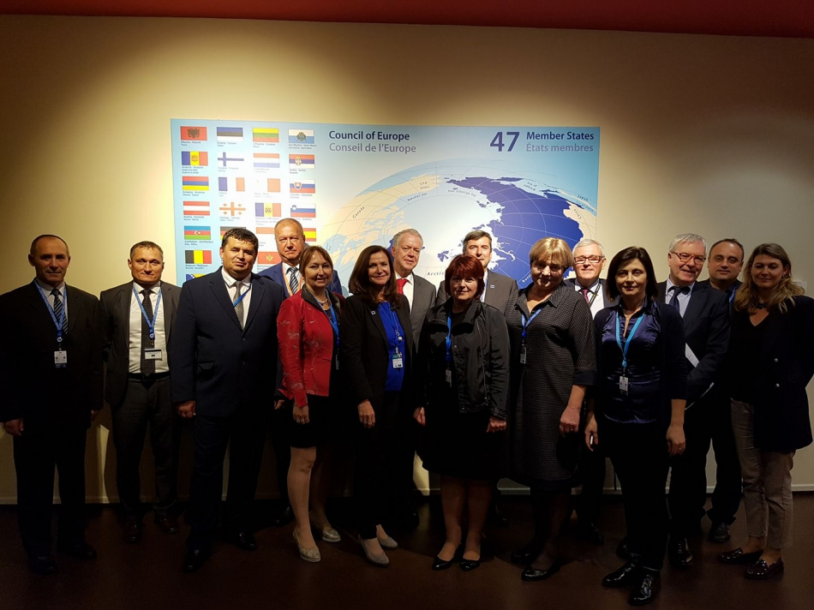
CALM participă la cea de-a 33-a sesiune a Congresului Autorităţilor Locale şi Regionale al Consiliului Europei (CoE) de la Strasbourg. Cazul primarului mun. Chișinău va constitui un subiect distinct și important în cadrul sesiunii plenare care va avea loc pe data de 19.10.2017. În acest sens, cu privire la cazul lui Dorin Chirtoacă, care este și vicepreședinte al Congresului Autorităților Locale și Regionale al Consiliului Europei, a fost elaborat un raport și o rezoluție care urmează a fi prezentate spre adoptare.
Din delegația permanentă a Republicii Moldova fac parte președintele CALM, Tatiana Badan, primarul de Edineț, Constantin Cojocaru, care este și vicepreședinte al CALM, Alexandr Tarnavski, vecepreședintele Adunării Populare, UTA Găgăuzia, primarul comunei Cruzești, Chișinău Violeta Crudu, primarul de Cimișlia, Gheorghe Răileanu, Iraida Bînzari, președintele raionului Fălești, Valentina Casian, primarul de Strășeni și Vasile Romaniuc, președintele raionului Ocnița.
La data de 16.10.2017, a avut loc întâlnirea delegației Republicii Moldova cu întreaga conducerea a Congresului Autorităților Locale și Regionale al Consiliului Europei (CALRCE) în frunte cu Președintele, Doamna de Gudrun Mosler-Tornstrom. Ședinta a prezentat un interes deosebit din partea tuturor structurilor respective ale Consiliului Europei. La ședință au mai participat: Dna. Gun Mariet Helgesen, președintele Camerei Regiunilor, Dl. Anders Knape, președintele Camerei Autorităților Locale, Dl. Leen Verbeek președintele comitetului de monitorizare a CALRCE, Dl. Bouzouls, directorul executiv al CALRCE.
În cadrul ședinței a fost discutată situația autonomiei locale din Republica Moldova, cazul primarului general al municipiului Chișinău și altor cazuri de aresturi, cazul recent apărut a Dlui Grigore Policinschi, președintele raionului Dubăsari, necesitatea restabilirii dialogului între CALM și Guvern, precum și implementarea Recomandării 322 /2012 și a foii de parcurs semnată între Consiliul Europei, și Guvernul Republicii Moldova (vom reveni cu detalii).
În raportul ce urmează a fi prezentat, cu privire la acțiunile autorităților/organelor judiciare din Republica Moldova, această structură specializată a Consiliului Europei constată deteriorarea serioasă a situației democrației locale din Republica Moldova după o perioada în care au fost atinse rezultate pozitive; se constată încălcări importante a Cartei Europene a autonomiei locale și exprimă îngrijorarea profundă privind modul cum este tratat primarul mun. Chișinău și alți aleși locali din Republica Moldova, care sunt arestați, privați de drepturi elementare și supuși presiunilor neîntemeiate, în baza unor interpretări voluntariste, înguste și subiective ale organelor de anchetă. De asemenea, pe acest caz va fi adoptată pe data de 19.10.2017 o rezoluție cu recomandări și măsuri concrete care urmează a fi realizate în scurt timp.
În afară de aceasta, Congresul va examina rapoartele privind situaţia democraţiei locale și regionale în Italia, Serbia şi Elveţia. Totodată, în cadrul sesiunii va fi expusă o concluzie privind monitorizarea alegerilor locale din Finlanda. Membrilor Congresului le va fi prezentat și raportul privind alegerile pentru Consiliul Superiorilor din Erevan, Armenia.
Delegația Republicii Moldova la Congresului Autorităților Locale și Regionale al Consiliului Europei a fost constituită în baza uni consens și a principiilor reprezentativității politice, regionale și de gender. Delegația a fost aprobată pentru un mandat de 4 ani (din anul 2016). Președinte a delegației a fost aleasă Dna Tatiana BADAN, președintele CALM, iar secretar al delegației a fost desemnat Viorel Furdui, directorul executiv al CALM.
Mai multe despre componența delegației RM la CALRCE puteți găsi aici:
https://www.coe.int/t/congress/Members/Delegations_en.asp?mytabsmenu=4
Sursa: www.calm.md

DELEGAȚIA REPUBLICII MOLDOVA LA CONGRESUL AUTORITĂȚILOR LOCALE ȘI REGIONALE AL COE A SOLICITAT AUTORITĂȚILOR DIN UCRAINA SĂ ASIGURE MINORITĂȚILOR NAȚIONALE DREPTUL LA EDUCAȚIE
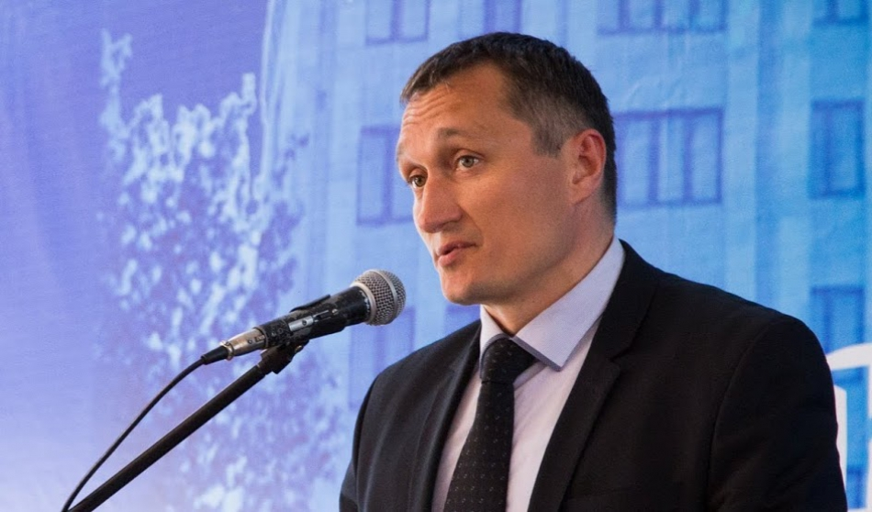
În cadrul celei de-a 33-a sesiuni a Congresului Autorităților Locale şi Regionale al Consiliului Europei (CoE) de la Strasbourg, un subiect distinct l-a constituit noua Lege privind educația în Ucraina care interzice minorităților naționale să studieze în limba lor maternă la nivelurile de gimnaziu, liceu și învățământ superior.
În numele întregii delegații a Republicii Moldova, Alexandr Tarnavski, vicepreședintele Adunării Populare, UTA Găgăuzia și-a exprimat îngrijorarea față de forma adoptată la 5 septembrie de către Rada Supremă a Ucrainei a noii Legi a Învățământului, în special a articolului 7 al acesteia, care vizează învățământul în limbile minorităților naționale.
„În ciuda faptului că sunt un etnic ucrainean, sunt sigur că aceasta nu este decizia corectă", a subliniat membrul delegației noastre.
În context, Alexandr Tarnavski a adus exemplul Republicii Moldava, unde, în ciuda unor dificultăți în relația dintre autonomie și centru, totuși au fost create condiții pentru păstrarea limbii materne a națiunilor mici și a minorităților naționale în Republica Moldova. Astfel, minoritățile naționale au oportunitatea de a învăța atât în ​​limba de stat, cât și în limba lor maternă, dar și în limba comunicării interetnice. Vicepreședintele Adunării Populare a menționat, în cadrul Congresului de la Strasbourg, că în Republica Moldova sunt și școli ucrainene.
„În această diversitate constă succesul nostru, fapt ce permite, integrarea treptată a minorităților naționale și a popoarelor mici în comunitatea moldovenească. În acest sens, constatăm, cu regret, faptul că statul nostru vecin și prietenos, Ucraina, a luat o altă cale. Îmbunătățirea calității studiului limbii ucrainene nu ar trebui să se limiteze la utilizarea mecanismelor discriminatorii și închiderea mecanică a instituțiilor de învățământ în care limba de instruire este cea a minorităților naționale", a punctat Alexandr Tarnavski.
Îngrădirea accesului la educație în limba maternă în Ucraina încălcă direct drepturile minorităților naționale, a Convenției-cadru pentru protecția minorităților naționale și Carta europeană a limbilor regionale sau minoritare.
Aceste acțiuni sunt o provocare directă a postulatelor că Ucraina este un susținător solid al valorilor europene, una dintre cele mai importante fiind protecția și promovarea minorităților naționale exprimate inclusiv prin asigurarea dreptului de a primi educație în limba lor maternă.
În contextul celor menționate mai sus, delegația Congresului Autorităților Locale din Republica Moldova a solicitat colegilor din Ucraina să examineze posibilitatea de a iniția modificări la Legea educației, astfel încât să fie asigurat acest drept al minorităților naționale de a studia în limba maternă.
Sursa: www.calm.md

CALM ATENTIONEAZA CA POLITICA BUGETAR-FISCALA PENTRU 2018 CONTRAVINE FOII DE PARCURS SI ANGAJAMENTELOR RM IN DOMENIUL DESCENTRALIZARII FINANCIARE
CALM atrage atenția asupra faptului că Guvernul Republicii Moldova și-a asumat obligații exprese în domeniul consolidării autonomiei financiare, prin creșterea surselor de venituri proprii la bugetele locale. Aceste angajamente se conțin în Foaia de parcurs, semnată în iulie 2016 și Strategia descentralizării, care conțin teremene și acțiuni concrete ce urmau a fi realizate.
Viorel Furdui, director executiv al CALM a declarat că realizările pe care și le-au asumat autoritățile centrale în politica bugetar-fiscală pentru anul viitor sunt în întârziere totală, iar angajamentele privind Strategia de decentralizare a autorităților publice locale au fost, practic, ignorate în totalitate.
Directorul executiv al CALM amintește că structura specializată a Consiliului Europei (Congresul Autorităților Locale și Regionale) a decis să realizeze o procedură de POST MONITORIZARE a Republicii Moldova, la capitolul îndeplinirea angajamentelor asumate, în special în domeniul democrației locale și descentralizării. Această post- monitorizare va avea loc în prima jumătate a anului 2018. Potrivit lui Viorel Furdui, este extrem de important pentru Guvern de a veni cu o viziune și măsuri concrete pe domeniul dat. Mai ales, în condițiile în care CALM a venit cu un set de propuneri în acest sens, care urmau a fi discutate. „Constatăm cu regret că nu există nici o reacție, chiar mai mult – acest capitol în relațiile cu Consiliul Europei și alți parteneri este neglijat, fapt ce poate fi cocluzionat din textul politicii bugetar fiscale aprobat de Guvern”, a concluzionat Viorel Furdui. În acest context, CALM amintește că la unele capitole, Republica Moldova se mai află sub monitorizarea Consiliul Europei: lupta anticoruptie, drepturile omului, mass-media, etc. Unul dintre capitolele esențiale este situația în domeniul democrației locale. În anul 2012, în urma vizitelor de monitorizare a Consiliului Europei, a fost adoptată Recomandarea nr. 322 care conține o serie de recomandări concrete către autoritățile RM. Mai mult, în vederea implementării Recomandării 322, în iulie 2016, a fost semnată Foaia de Parcurs între Guvernul Republicii Moldova, Consiliul Europei și CALM. Acest document prevede, de asemenea, angajamente/acțiuni concrete și teremene fixe de realizare a lor.
CALM constată cu îngrijorare că la ora actuală, majoritatea termenelor sunt depășite, iar măsurile neimplementate.

Sursa: www.calm.md

DIALOGUL ÎNTRE APC ȘI APL, INTERMEDIAT DE CONGRESUL AUTORITĂȚILOR LOCALE DIN MOLDOVA
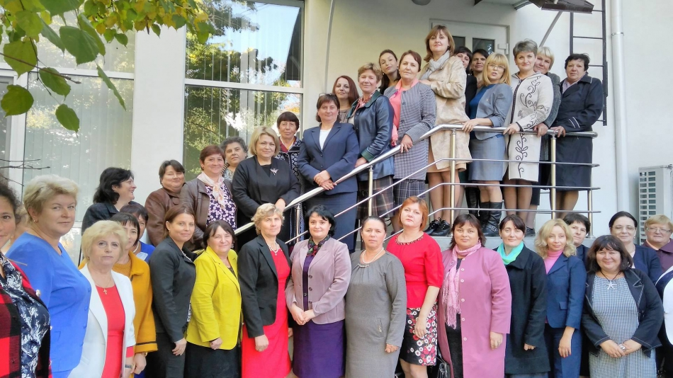

Schimbul de opinii, identificarea soluțiilor pentru problemele stringente din cadrul APL, dar și fortificarea dialogului APC-APL au stat la baza unor ample discuții, în cadrul mesei rotunde cu genericul “Consolidarea dialogului între autoritățile locale și centrale”. Dezbaterile au fost organizate de Congresul Autorităților Locale din Moldova (CALM) și Rețeaua Femeilor din cadrul CALM, eveniment care se înscrie în Planul de acțiuni al RF CALM susţinut de Programul ONU „ Femeile în politică” și sprijinit financiar de Guvernul Suediei.
Scopul primar al evenimentului a constat în evidențierea pârghiilor de consolidare a dialogului între autoritățile locale și centrale, schimbul de opinii pe marginea problemelor prioritare pentru autoritățile locale și căile de soluționare a lor. Discuțiile s-au axat pe mai multe aspecte care rămân într-un con de umbra, și anume cele care intră în competența Ministerul Educației, Culturii și Cercetării și Ministerului Sănătății, Muncii și Protecției Sociale. Astfel, peste 50 de reprezentante ale APL și-au expus punctul de vedere, dar și au evidențiat progresele și regresele în aceste două domenii sensibile. Acestea s-au pronunțat pentru edificarea unui dialog transparent şi durabil cu Executivul, care ar evolua într-un parteneriat durabil APC-APL.
În debutul mesei rotunde, Larisa Voloh, primara comunei Palanca, Ștefan Vodă, președinta Rețelei Femeilor din cadrul CALMa subliniat că nu întotdeauna succesul în administraţia locală se datorează bugetelor grase sau culorii politice, și asta deoarece la baza performanţei administraţiei locale trebuie să se regăsească alte principii, cum ar fi parteneriatele, încrederea și integritatea: ”Este necesar să existe mai multă transparenţă, mai puţină incertitudine la toate nivelurile, pentru că soluţiile luate prin consultare şi deschidere sunt mai eficiente pe termen lung. E greu de conceput o dezvoltare reală în absenţa unui parteneriat între APL şi APC , fără o administraţie publică eficientă, capabilă să pună cetăţeanul pe primul loc şi să ofere servicii de calitate. Această întâlnire este o oportunitate de dialog privind măsurile pe care le putem face pentru a schimba lucrurile, pentru ca situația să evolueze în direcția bună, acolo unde nu funcţionează bine sau chiar deloc”.
Primarele au identificat mai multe probleme, pe care le-au înaintat ca subiecte de discuție cu reprezentanții guvernării, prezenți la masa rotundă: Gheorghe Postică,viceministrulEducaţiei, Culturii şi Cercetării, Ecaterina Rudacov - responsabil biblioteci Ministerul Educaţiei, Culturii şi Cercertării, Valentin Crudu, şef de direcţie la Ministerul Educaţiei, Culturii şi Cercetării, Viorica Dumbrăveanu, viceministru al Sănătăţii, Muncii şi Protecţiei sociale.
Astfel, Cleopatra Cobzac, primar de Codreanca, Străşeni a subliniat că micşorarea numărului lucrătorilor sociali, un fenomen aproape omniprezent în localitățile din țară, are un impact negativ asupra persoanelor în etate, vulnerabile și solitare. Totodată, edilul a solicitat să se facă lumină asupra situației persoanelor cu dizabilităţi mintale și ce măsuri își propune Guvernul să întreprindă pentru gestionarea corectă și asigurarea protecției sociale a acestor persoane.
Un alt aspect abordat de primare a fost și ajutorul social, regulile de oferire a acestuia fiind schimbate. În acest sens, Natalia Petrea, primar de Costești, Ialoveni a solicitat explicații în plus, astfel încât aplicarea acestei prevederi, care stipulează că persoanele apte de muncă urmează să presteze munci în folosul comunităţii în cazul obţinerii ajutorului social, să decurgă conform legii.
Zinaida Marin, primar de Răscăieţi, Ştefan Vodă a subliniat că, deocamdată, nu există o claritate în ceea ce privește crearea centrelor educaţionale tip gimnaziu-grădiniţă. Edilul a solicitat mai multă transparență și claritate în aplicarea acestui proiect, dar și ca informații să ajungă în fiecare localitate vizată. Potrivit Zinaidei Marin, în acest caz este foarte important de răspuns la câteva întrebări esențiale : cine va administra
crearea filialelor instituţiilor educaţionale, care va fi rentabilitatea lor și ce efecte pozitive vor avea asupra calității vieții oamenilor și dezvoltării comunităților locale.
Discuții largi a generat problema alimentării în grădinițe. În acest context, Nina Cereteu, primarul orașului Drochia, a menționat că există o disonanță între alimentarea copiilor în grădiniţă cu produse calitative vizavide obligativitatea de a asigura cel mai mic preţ la achiziţionarea produselor alimentare, unul din criteriile de bază a Achiziţiilor publice.
Primarele nu au trecut cu vederea o altă problemă stringentă, și anume situația în care se află edificiile/patrimoniul fostelor instituții educaționale optimizate, necesitatea schimbării destinației și folosirea lor în interesul comunității locale. Acest aspect a fost abordat de Rodica Rusu primară de Telița Anenii Noi, care a sugerat reprezentanților guvernării să urgenteze identificarea unei soluții în acest caz.Totodată, edilii au menționat că au nevoie de susținerea statului în ceea ce privește organizarea activităților culturale, care aduc nu numai un plus de valoare imaginii localității, dar și țării în ansamblu. Primarii au propus crearea unui fond special în acest sens.
Primarele au accentuat și necesitatea revederii principiilor de salarizare a aleșilor locali. Angela Zaporojan primară de Colonița, mun. Chișinău și Maria Ghelan, primara or. Сăinari, raionul Căușeni au menționat că nivelul slab de salarizare a provocat un val de plecări din APL, solicitând detalii în plus despre formula de salarizare care urmează a fi aplicată.

Masa rotundă cu genericul “Consolidarea dialogului între autoritățile locale și centrale” a fost organizată de Congresul Autorităților Locale din Moldova (CALM) și Rețeaua Femeilor din cadrul CALM, cu suportul Programului ONU „ Femeile în politică”, sprijinit financiar de Guvernul Suediei.

Sursa: www.calm.md

COMUNITĂȚILE INTELIGENTE: MODELELE TURCEȘTI, ”IMPORTATE” DE PRIMARII DIN REPUBLICA MOLDOVA
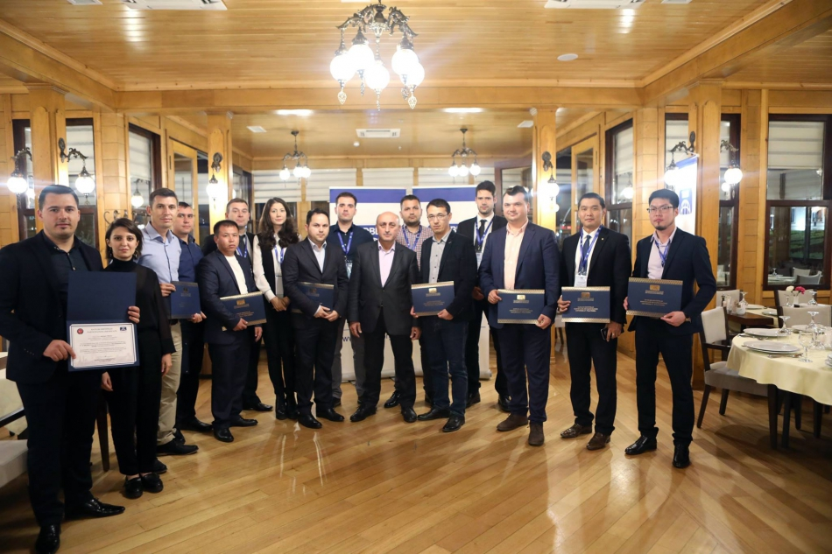
Elementele-cheie de dezvoltare durabilă a unei localități rezidă în oportunitățile, dar și dorința de a se ralia continuu la noile tehnologii, pe care să le utilizeze pentru a se moderniza și a-și eficientiza activitatea.. În context, CALM a asigurat participarea la un tur al celor mai bune practici în acest sens, care a avut loc în Turcia. Astfel, participanții au putut vedea cum funcționează din interior sistemele implementate și ce idei ar putea fi adaptate la condițiile din Republica Moldova. La vizita de studiu, care a vizat aspecte precum securitatea cibernetica și municipalitățile inteligente, a participat și primarul de Căzănești, raionul Telenești, domnul Vasile Sîrbu. Schimbul de bune practice a avut loc grație suportului Uniunii Municipalităților din Lumea Turcă.
Vizita de studiu a început la interprinderea municipala ISBAK, din Istanbul, în cadrul căreia au fost prezentate aplicațiile inteligente utilizate în transportul urban. Este vorba de implementarea unui sistem modern de monitorizare a traficului rutier. Astfel, în acest scop sunt folosite camere video la intersecții, prin intermediul cărora este monitorizat traficul rutier din oraș, sunt documentate încalcarile regulamentului comise de șoferi. Administrația orașului Istanbul a elaborat și citeva aplicatii pe care orice cetațean care are un smartphone le poate descarca pentru a obtine date despre situatia din trafic. Totodată, a fost deschis un call centru pentru ca cetateni să poată sesiza unele probleme.
A urmat vizita la sediul Uniunii municipalităților din lumea turcă unde participantii au facutcunostinta cu obiectivile si activitatile de baza ale organizației, dar și au discutat cu Secretarul General Dr. Fahri Solak. Tot aici a avut loc o prezentare privind privind securitatea cibernetică în administrațiile locale, fiind enumerate principalele amenințări.
În cadrul vizitei în municipalitatea Fatih au fost efectuate prezentări detaliate despre guvernarea electronica locală și serviciile prestate de primarie pentru cetateni prin intermediul tehnologiilor moderne (semnături electronice, aplcatii pentru sistemele de operare Android si IOS).
Vizita în municipaliatea Pendik a fost una orientată spre transpunerea în practică a mai multor tehnologii. Astfel, a fost organizată o prezentare a aplicațiilor ce țin de evidența și inregistrarea bunurilor imobile, proiectarea construcțiilor și analiza necesităților populației din regiune, un model care poate fi aplicat cu succes și în localitățile din Republica Moldova.
Participanții au avut parte de un program consistent, urmând vizita în municipalitatea Ümraniye, unde a fost prezentată aplicația pentru telefoanele mobile "Sistemul inteligent de informare în caz de cutremure și alte calamități naturale”.
Vizita a continuat la întreprinderea municipala BELBIM unde a avut loc prezentarea "Aplicației Cardului de Transport din Istanbul". Este vorba despre un card multifunctional care poate fi utilizat atât pentru achitarea transportului public (tren, taxi, autobuz), precum și folosit la achitarea serviciilor de parcare și in restaurantele sociale (care aparțin municipalității).
La sfirșitul vizitei de studiu participanților le-a fost îmnînat un certificat din partea Uniunii municipalităților din lumea turcă.

Sursa: www.calm.md

DESCENTRALIZAREA TREBUIE SĂ AIBĂ LOC ȘI ÎN REPUBLICA MOLDOVA, MĂCAR ȘI DIN MOTIVUL CĂ GEORGRAFIC SUNTEM ÎN CENTRUL EUROPEI
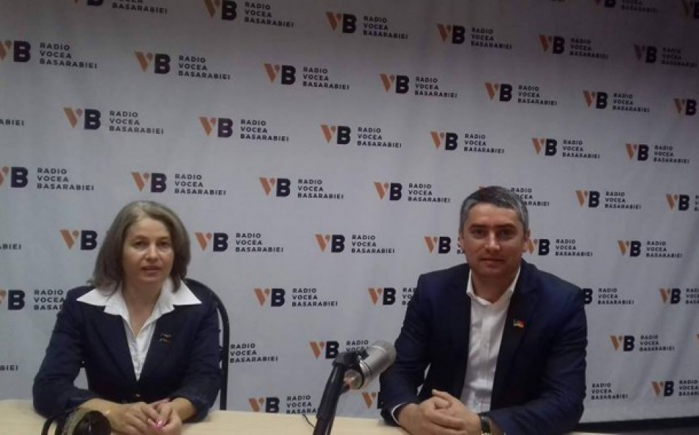
O țară fără sate nu poate exista, tot așa cum nu putem vorbi despre o dezvoltare națională fără o dezvoltare rurală. Aceste păreri au fost expuse de către primarul localității Lozova, raionul Strășeni, Lilian Botnaru și primarul localității Mateuți, raionul Rezina, Angela Ursachi, în cadul emisiunii Puncte de Reflecție cu CALM, la postul de radio Vocea Basarabiei.
Potrivit lui Lilian Botnari, este absolut necesară o consolidare a autonomiei locale, prin clarificarea competenţelor APL şi asigurarea lor cu resurse financiare corespunzătoare.
„Localitatea noastră a beneficiat de o mică susținere din partea consiliului raional, dar consider că este nevoie de aprobarea unei decizii prin care să se asigure cofinanțarea primăriilor care accesează proiecte. Majoritatea proiectelor trebuie să fie însoțite de pachetul de documente de ordin tehnic, ceea ce presupune niște cheltuieli enorme (de la 50 mii până la 300 de mii de lei). Toți bani pe care îi avem pentru a dezvolta localitatea trebuie să îi dăm pentru două kg de hârtie, însă fără proiecte nu prea avem cum să ne dezvoltăm”.
Primarul localității Mateuți Rezina a menționat că ori de câte ori a mers să discute cu autoritățile raionale nu a fost ascultată. Potrivit Angelei Ursachi, consiliul raional și-a pierdut rolul de autoritate centrală. Totodată, Angela Ursachi a afirmat că APL nu dispune de o bază economico-financiară corespunzătoare, pe potriva tuturor responsabilităților care au fost transferate pe seama primăriilor.
„Sursele financiare sunt redistribuite în bugetul localității cu destinație generală. Cu excepția banilor care vin din Fondul Rutier, nu se mai asigură alte surse financiare pentru dezvoltare sau contribuție la proiecte. Aceste surse ar putea veni din bugetul APL de nivel II. Timp de doi ani nu am beneficiat de niciun bănuț din bugetul consiliului raional Rezina dar, cu toate acestea, am reușit să implementăm mai multe proiecte, unele în valoare de milioane de lei. Am făcut economii enorme, au venit în ajutor și consătenii.”
Invitații în studiou s-au arătat dezamăgiți de faptul că guvernarea nu și-a îndeplinit angajamentele privind strategia descentralizării. Potrivit primarilor, descentralizarea trebuie să se facă cât mai curând posibil, exemplu în acest sens fiind țările europene.
„Nici nu ar mai trebui să discutăm la acest subiect. E ca și cum am explica faptul că atunci când plouă se formează noroiul. Descentralizarea trebuie să aibă loc și în Republica Moldova, măcar și din simplu motiv că georgrafic suntem în centrul Europei”, a menționat Lilian Botnari.
Ambii edili au menționat faptul că autoritățile publice locale beneficiază de cea mai mare susținere din partea CALM - ului.
„Orice problemă poate fi soluționată cu ajutorul CALM. Această instituție ne ascultă, ne identifică problemele și vine cu soluții nemijlocite, cu propuneri de proiecte. Datorită CALM reușim să implementăm multe reforme. CALM-ul a bătut alarma și în cazul cu Fondul Rutier, toate discuțiile dintre minister și primari au fost mediate de CALM. Multe proiecte de lege care apar astazi pe agenda Guvernului și Parlamentului sunt inițiate de experții CALM, acestea având un singur obiectiv – întoarcerea cu fața spre localități, spre oameni„ , a declarat Angela Ursachi.

Emisiunea poate fi audiată la următorul link:
http://www.calm.md/libview.php?l=ro&idc=59&id=3931&t=/SERVICIUL-PRESA/Emisiuni-Audio/Descentralizarea-trebuie-sa-aiba-loc-i-in-Republica-Moldova-macar-i-din-motivul-ca-georgrafic-suntem-in-centrul-Europei

Sursa: www.calm.md / www.voceabasarabiei.md

DESCENTRALIZAREA FINANCIARĂ ÎNTÂRZIATĂ ESTE O POVARĂ GREA PENTRU AUTORITĂȚILE LOCALE
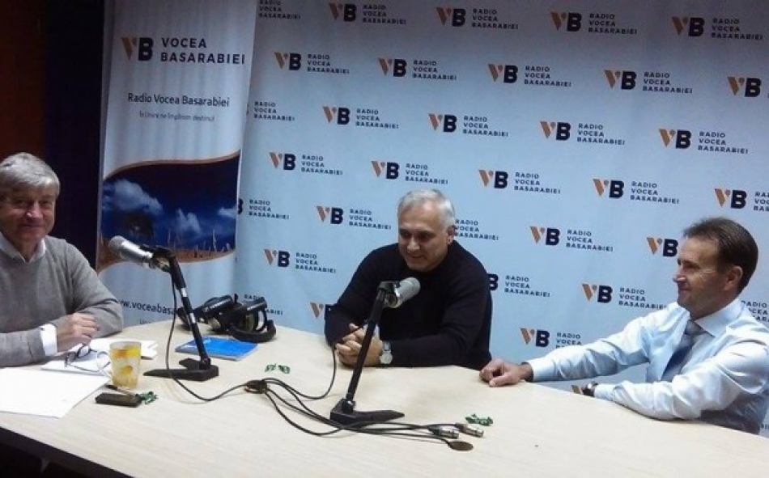
Descentralizarea financiară continuă să bată pasul pe loc, autonomia locală fiind în continuare defavorizată în administrațiile din teritoriu, în ciuda faptului că autoritățile centrale și-au asumat în fața partenerilor externi angajamentul privind urgentarea aplicării Strategiei de descentralizare.
De ce se tărăgănează acest proces și care sunt problemele cu care se confruntă autoritățile locale – acestea au fost subiectele-cheie dezbătute la emisiunea Vocea Administrației Publice Locale din 21 octombrie, moderată de Victor Rusu.
Deputatul liberal-democrat Iurie Țap și primarul de Capaclia (Cantemir), Alexei Busuioc au analizat etapele procesului de descentralizare, au vorbit despre întârzierea acestor etape, dar și care sunt semnalele puternice de alarmă transmise în repetate rânduri de către autoritățile locale, care așteaptă să treacă cât mai urgent la o autonomie financiară reală.
Parlamentarul, care este și vicepreședintele Comisiei administrație publică, dezvoltare regională, mediu și schimbări climatice a remarcat o primă greșeală a guvernării, când a divizat această comisie: „Beneficiarii dezvoltării regionale sunt colectivitățile locale. Implementarea politicilor de dezvoltare regională este la pământ. Constatăm o lipsă totală de transparență în luarea deciziilor de divizare a acestei comisii. A fost o decizie proastă. Partenerii de dezvoltare ne spun că trebuie să avem o Strategie de dezvoltare și descentralizare regională, o structură unică. Este o lipsă totală de viziune".
Iurie Țap a vorbit și despre soluțiile propuse pentru descentralizarea financiară în baza granturilor de competitivitate, însă autoritățile centrale nu au făcut nimic pentru această etapă: „Ministerul Finanțelor și Guvernul nu au făcut nimic în acest sens. Cei de la minister, în persoana viceministrului care a fost prezent în Parlament la Ora Guvernului, se eschivează de la întrebările privind identificarea a noi surse de venituri pentru autoritățile locale. Este o ofensă adusă bunului simț. Mă adresez și primului ministru. Satele și comunele au 75% din impozitul pe venit al persoanelor fizice ca sursă de venit de bază. Ar fi cazul ca să fie majorat până la 100%. Cheltuielile administrative sunt mai mari decât veniturile proprii. Primarul este cu mâinile legate în a rezolva problemele comunității, iar autoritățile locale rămân la cheremul guvernării."
Primarul de Capaclia a vorbit despre lipsa de instruire a primarilor în gestionarea banilor din Fondul rutier și și-a exprimat îngrijorarea în legătură cu presiunea pusă pe umerii edililor din teritoriu. „Fiind un an electoral, primarii se tem să gestioneze banii. Am luptat cu sânge pentru Fondul rutier, iar acum nici nu știm cum să administrăm acești bani. Ne este teamă să facem un pas la stânga sau la dreapta, deoarece mulți colegi au dosare. Ne este frică să nu ne trezim cu mascații la ușă. Așteptăm să treacă această furtună, să vedem ce va fi în 2018. Din păcate, nu este stabilit un plan pentru administrația locală despre cum se poate de administrat acești bani."
Edilul a mai vorbit și despre o discriminare cu privire la fondurile care ajung în unele primării, iar în altele nu, pentru că este un an electoral.Unele raioane trimit bani pentru drumuri și alte necesități doar acolo unde au favoriți. „Unele primării nu cer anumite lucruri, dar din senin le primesc. Dacă vorbim de descentralizare, se vorbește că din 2019 nu vor mai fi raioane, dar agenții de dezvoltare regională. Vor fi structuri masive care vor înlocui raioanele. Și dacă vei fi băiat bun și vei avea culoarea care trebuie - vei primi fonduri. Deja se întrezăresc și oamenii care vor participa în alegeri, pentru circumscripții, în teritoriu ei sunt vizibili."
Plecarea moldovenilor peste hotare este o dovadă în plus a lipsei reale de descentralizare și dezvoltare locală. Atât deputatul Iurie Țap, cât și primarul Alexei Busuioc, au menționat că trebuie urgent de a dezvolta comunitățile locale pentru a opri exodul moldovenilor.
„Satele și comunele investesc doar 6% din buget în funcțiile de bază, canalizare, apă, fond locativ. Satele devin pustii. Primarul nu poate crea condiții. Localitatea trebuie să devină atractivă. Autoritatea locală trebuie să fie puternică. Dacă nu se vor da bani colectivităților locale, republica se va prăbuși," a spus deputatul liberal-democrat.
„Să analizăm evoluția școlii. Înainte erau 220 de elevi la gimnaziul din localitatea noastră, acum avem 170. Se pustiesc și grădinițele, și școala. Rămânem cu birourile și ferestrele. Dacă un investitor ar vrea să vină în sat, nu va găsi resurse umane, nu mai avem în sate oameni cu studii. Trebuie să găsim urgent soluții cum am putea să aducem oamenii acasă", a comentat primarul de Capaclia.
De asemenea, invitații au atenționat că punerea în aplicare a Planului de acțiuni privind implementarea Strategiei Naționale de Descentralizare și a Foii de parcurs privind implementarea Recomandării nr. 322 în domeniul democrației locale și descentralizării, semnată de Guvernul Republicii Moldova, Consiliul Europei și Congresul Autorităților Locale din Moldova (CALM) este în mare întârziere.
Iurie Țap a menționat că s-a implicat și a cerut socoteală pentru aceste întârzieri celor responsabilii. „Se atribuie competențe mai mari autorităților locale, dar nu și condiții financiare. Ceea ce nu se realizează se răsfrânge negativ asupra sistemului administrației publice locale, în condițiile în care acesta trebuie consolidat. În loc să consolideze autoritățile locale, să creeze locuri de muncă, să implementeze politici macro-economice, ei se pregătesc de alegeri. Trebuie de dat bani autorităților locale. Constatăm că guvernul nu dorește să-și facă meseria".
Primarul de la Capaclia a concluzionat că singura arma de luptă a autorităților locale a rămas CALM-ul: „Este trist. Un deputat nu-și poate îndeplini atribuțiile așa cum ar trebui, ce să mai vorbim de un primar? Singurul nostru sprijin este CALM-ul. Toate loviturile aplicate din interior și din exterior arată că singura noastră redută este Congresul Autorităților Publice Locale."

Sursa: www.calm.md / www.voceabasarabiei.md

A FOST FINALIZATĂ CONSTRUCŢIA DRUMULUI BRICENI - GRIMĂNCĂUŢI - FRONTIERA CU UCRAINA
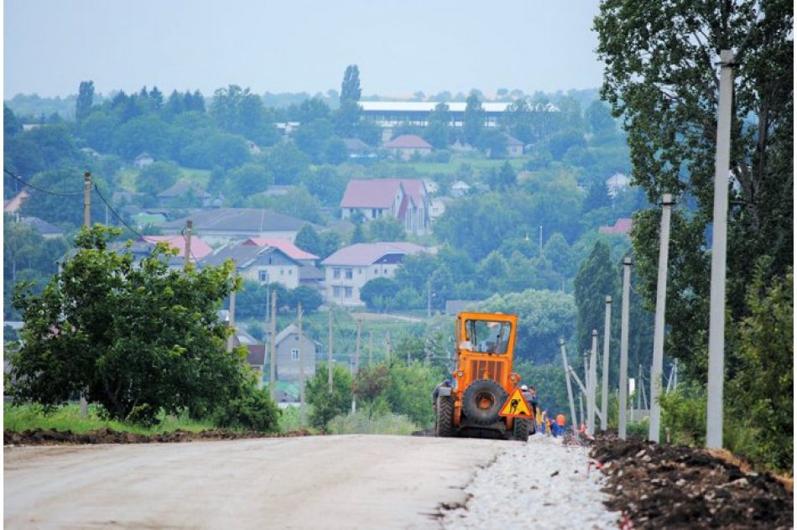
Lucrările de renovare a sectorului de drum Briceni - Grimăncăuţi - frontiera cu Ucraina au fost finalizate. O comisie specială a evaluat ieri calitatea reconstrucţiei şi a decis că traseul poate fi exploatat, transmite MOLDPRES.
Proiectul de la Briceni a inclus un segment de drum renovat cu o lungime de circa şase kilometri, un pod de aproape 51 de metri şi două podeţe. Totodată, au fost reparate 48 de căi de acces, zeci de intrări în curţi, acostamente şi rigole, fiind instalate şi 96 de noi indicatoare rutiere Valoarea totală a lucrărilor se estimează la peste 41 de milioane de lei, alocaţi din Fondul Naţional de Dezvoltare Regională (FNDR).
Constantin Bândiu, directorul interimar al Agenţiei de Dezvoltare Regională Nord, instituţia care a realizat proiectul, a afirmat că „renovarea acestei porțiuni de drum de importanță națională va contribui la sporirea activităților economice în raionul Briceni”.
La rândul său, Mihail Gnatiuc, președintele raionului Briceni, a menţionat că “acest proiect de dezvoltare regională a fost așteptat de foarte mulți cetățeni din nordul ţării, întrucât porțiunea de drum reparată asigură legătura cu statul vecin, Ucraina”.
Din anul 2011 și până în prezent, în raionul Briceni acesta este cel de-al treilea proiect de renovare a porțiunilor de drum de importanță regională. Astfel, în perioada de referinţă, pentru infrastructura drumurilor la Briceni au fost valorificate investiţii de aproape o sută de milioane de lei, alocați din FNDR.

Sursa: moldpres.md

ZIUA UŞILOR DESCHISE ÎN NOUĂ PRIMĂRII DIN ȚARĂ: SCHIMB DE EXPERIENŢĂ ŞI BUNE PRACTICI
Comunităţile cu cele mai bune practici vor organiza Ziua Uşilor Deschise în localităţile lor în perioada 25 octombrie - 17 noiembrie. Astfel, reprezentanții autorităților locale din nouă localități vor împărtăşi experienţa lor de succes altor primari și publicului larg.
Evenimentele au loc cu susţinerea financiară a Consiliului Europei şi asigurarea logistică a Institutului pentru Dezvoltare şi Iniţiative Sociale (IDIS) „Viitorul". Astfel, itinerarul Zilelor Ușilor Deschise va include următoarele destinații:
Miercuri, 25 octombrie
Primăria satului Bravicea, raionul Călărași
„Curierul de Bravicea” este ziarul tău!
Vineri, 27 octombrie
Primăria comunei Ruseștii Noi, raionul Ialoveni
Tradiție și implicare comunitară
Duminică, 29 octombrie
Primăria comunei Zaim, raionul Căușeni
„Copăcel” – unicul festival dedicat puieților de pomi fructiferi din Moldova
Miercuri, 1 noiembrie
Primăria satului Gura Galbenei, raionul Cimișlia
Cooperare pentru dezvoltare
Luni, 6 noiembrie
Primăria comunei Calfa, raionul Anenii Noi
Sistem modern de colectare a deșeurilor
Miercuri, 8 noiembrie
Primăria comunei Sărata Nouă, raionul Leova
Servicii publice de calitate
Sâmbătă, 11 noiembrie
Primăria comunei Sângereii Noi, raionul Sângerei
Grijă pentru comunitate
Miercuri, 15 noiembrie
Primăria comunei Ciorești, raionul Nisporeni
Implicare pentru o comunitate sănătoasă
Vineri, 17 noiembrie
Primăria orașului Telenești
Orașul Telenești are o bibliotecă a bucătăriei!
Mai multe detalii găsiți în flyerul promoțional "Ziua Ușilor Deschise: Schimb de experiență și bune practici"
La Zilele Ușilor Deschise sunt invitaţi reprezentanţi ai autorităţilor locale, ONG-urilor şi mass-media. IDIS „Viitorul" va asigura transportul participanţilor. Pentru deplasarea din Chişinău în localitățile menționate, contactați Coordonatorul Programului Bunelor Practici - Ana-Maria Veverița, la numărul de telefon 022 22 18 44 sau prin e-mail la ana.veverita@viitorul.org
Programul Bunelor Practici ale Autorităţilor Publice Locale din Moldova a fost lansat în anul 2005, cu suportul Consiliului Europei și implementat de către IDIS „Viitorul”. Scopul acestei program este acela de a identifica și disemina inițiative inovative și eficiente din administrația publică locală din Republica Moldova, precum și a face cunoscute experiența și rezultatele remarcabile ale autorităților și instituțiilor publice locale din țară.

Sursa: viitorul.org

ADR NORD BENEFICIAZĂ DE SUPORT ÎN DOMENIUL ACHIZIȚIILOR PUBLICE DIN PARTEA UNUI GRUP DE EXPERȚI STRĂIN
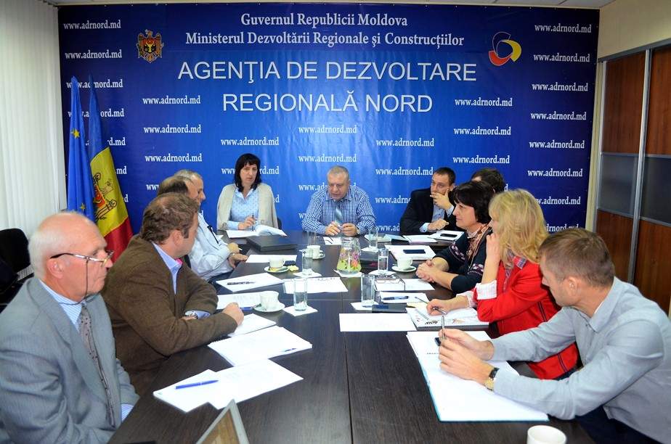

Experții contractați și consultanții GIZ le-au oferit suport specialiștilor ADR Nord în domeniul proiectelor tehnice elaborate, avizate și verificate, pentru a iniția, către sfârșitul anului 2018, procedurile de achiziție pentru lucrările de construcție-montaj.
Experții s-au referit la un șir de aspecte ce țin de componentele tehnice de bază ale proiectelor pe care ADR Nord urmează să le implementeze, vorbind totodată și despre termenii de referință care se vor regăsi în documentele de atribuire, grilele de evaluare a ofertelor etc.
Printre subiectele discutate în cadrul ședinței a fost experiența ADR în privința organizării procedurilor de achiziții, capacitățile de procurare și necesitățile de instruire în domeniul achizițiilor publice a membrilor grupurilor de lucru și membrilor comisiilor de evaluare.
Menționăm că, în perioada următoare, ADR Nord urmează să implementeze șase proiecte finanțate din sursele Uniunii Europene, prin intermediul proiectului MSPL.
Nr. | Denumirea proiectului | Domeniul de intervenție
1. | Îmbunătățirea serviciilor de alimentare cu apă și canalizare în localitățile Păscăuți, Damașcani, Proscureni, Gălășeni, Mălăiești și Hiliuți, raionul Râșcani | Aprovizionare cu apă și sanitație
2. | Optimizarea cheltuielilor de întreținere a sistemului de alimentare cu apă și de canalizare în orașul Edineț și în orașul Cupcini (Faza I) | Aprovizionare cu apă și sanitație
3. | Îmbunătățirea serviciilor de alimentare cu apă și de canalizare în orașul Drochia (Faza I) | Aprovizionare cu apă și sanitație
4. | Îmbunătățirea serviciilor de apă și de canalizare în raionul Fălești (orașul Fălești, satul Făleștii Noi și satul Călugăr) (Faza I) | Aprovizionare cu apă și sanitație
5. | Sporirea eficienței energetice a Liceului Teoretic „Dimitrie Cantemir” din municipiul Bălți | Eficiența energetică a clădirilor publice
6. | Sporirea eficienței energetice a Gimnaziului „Iurie Boghiu” din satul Flămânzeni, raionul Sângerei | Eficiența energetică a clădirilor publice

Sursa: http://adrnord.md

UN GRUP DE EXPERȚI STRĂINI ÎMPARTE DIN EXPERIENȚA SA ÎN DOMENIUL ACHIZIȚIILOR PUBLICE
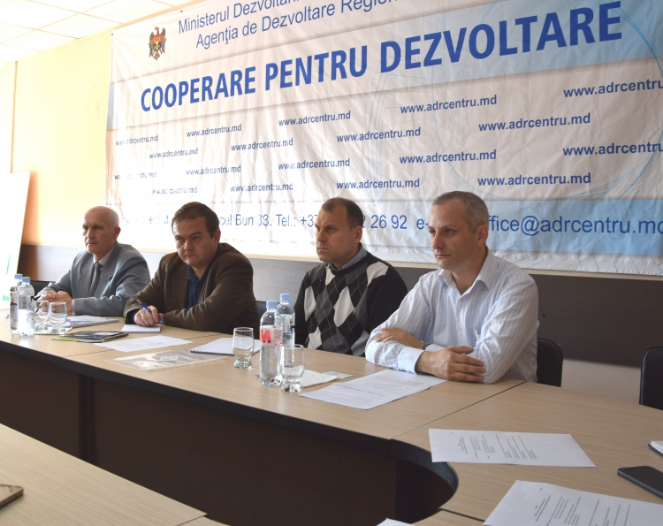
O echipă de experți GFA contractați de către GIZ au participat într-o ședință de lucru cu specialiștii ADR în scopul de a oferi suport ADR în elaborarea documentației de licitație pentru proiectele cu finanțare UE. La ședință au participat consultanții GIZ, directorul ADR Centru, specialiștii secției managementul proiectelor și specialistul în achiziții publice. În cadrul întrunirii reprezentanții ADR Centru au făcut o prezentare succintă a proiectelor care urmează a fi implementate pentru obiectivele de investiție pe domeniul eficiență energetică.
Experții GFA au prezentat mai multe aspecte ce țin de componentele tehnice de bază ale proiectelor menționate și termenii de referință care se vor regăsi în documentele de atribuire, grilele de evaluare a ofertelor, asistența lor până la lansările procedurilor de achiziție a serviciilor de proiectare pentru obiectivele menționate. Un alt subiect discutat în cadrul ședinței s-a referit la experiența ADR privind organizarea procedurilor de achiziții, capacitățile de procurare și necesitățile de instruire în domeniul achizițiilor publice a membrilor grupurilor de lucru precum și membrilor comisiilor de evaluare.
Scopul acestei ședințe a fost perfecționarea experienței specialiștilor din cadrul ADR în domeniul proiectelor tehnice elaborate, avizate și verificate, pentru a iniția(în etapa a doua) procedurile de achiziție a lucrărilor de construcție către sfârșitul anului 2018.

Sursa: http://adrcentru.md

PESTE 18 MII DE CETĂȚENI DIN RAIOANELE TELENEȘTI ȘI ORHEI VOR BENEFICIA DE UN NOU TRONSON DE DRUM ASFALTAT
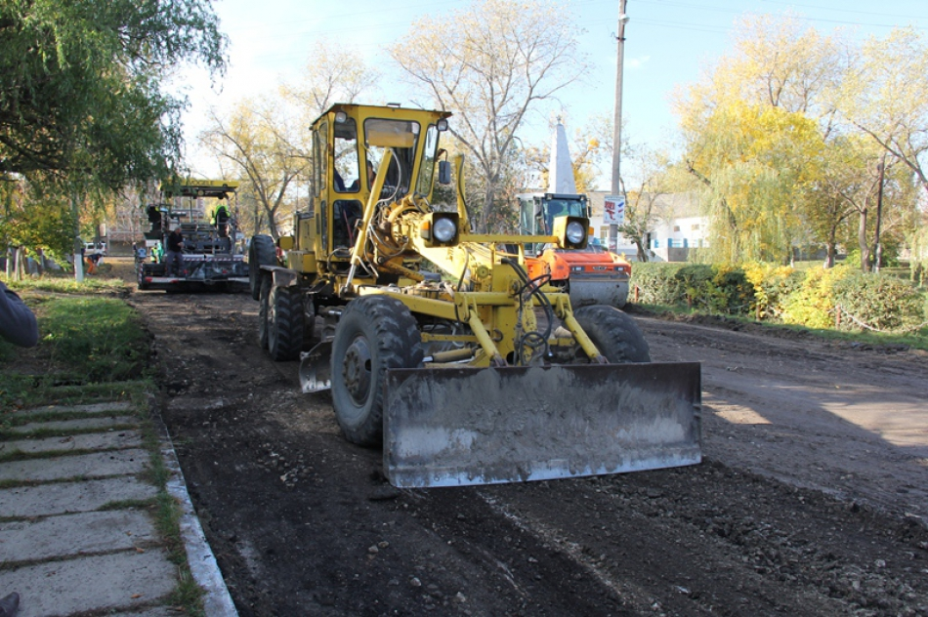
În raionul Telenești au demarat lucrările de construcție a unui drum local de 23 de kilometri care face legătura între raioanele Teleneşti şi Orhei. Acesta va fi modernizat până la sfârşitul anului 2019 și va asigura conexiunea dintre opt localități, facilitînd accesul cetățenilor la servicii publice. În acest context, Secretarul de Stat al Ministerului Agriculturii, Dezvoltării Regionale și Mediului, Dorin Andros a efectuat astăzi, o vizită de lucru pe șantier pentru a discuta cu antreprenorul general și autoritățile publice locale despre prioritățile și obiectivul proiectului. În cadrul vizitei, Secretarul de Stat a comunicat obiectivele proiectului, precizând că acestea stau la baza așteptărilor cetățenilor.
”Prin acest proiect de dezvoltare regională promovăm coeziunea teritorială și sporim activitatea economică în regiune, inclusiv asigurăm mobilitatea forței de muncă. Reabilitarea acestei porțiuni de drum va facilita accesul la servicii publicepentru circa 18 mii de cetățeni din raioanele Telenești și Orhei”, a menționat Secretarul de Stat al Ministerului Agriculturii, Dezvoltării Regionale și Mediului, Dorin Andros, în discuțiile cu autoritățile locale.
În cadrul vizitei directorul Agenției de Dezvoltare Regională Centru (ADR Centru), Viorel Jardan a subliniat că partenerii în comun cu asociații vor gestiona toate activitățile proiectului și vor oferi suport pentru realizarea cu succes a lucrărilor.
”Proiectul prevede implicarea activă a agenților economici care își desfășoară activitatea în aria adiacentă porțiunii de drum, cât și a locuitorilor din localitățile vizate în proiect. Vom monitoriza permanent lucrările de execuție în conformitate cu documentația de urbanism aprobată, condițiile tehnice și detalii de execuție, pentru a fi siguri că lucrările progresează și proiectul va îndreptăți așteptările beneficiarilor”, a precizat directorul ADR Centru, Viorel Jardan.
Lucrările proiectului prevăd reabilitarea și modernizarea infrastructurii rutiere pe o distanță de mai mult de 23 km, reabilitarea și construcția la 17 podulețe, patru intersecții giratorii, amenajarea a cinci intersecții de acces, instalarea marcajelor rutiere și a parapetelor metalice, precum și a 4 stații de transport public. Suma totală a proiectului constituie circa 83,2 mln lei. Banii vor fi oferiți din Fondul Național pentru Dezvoltare Regională și Fondul Rutier.

Sursa: http://adrcentru.md
LA CĂUȘENI A FOST INAUGURAT UN TEREN DE MINI FOTBAL
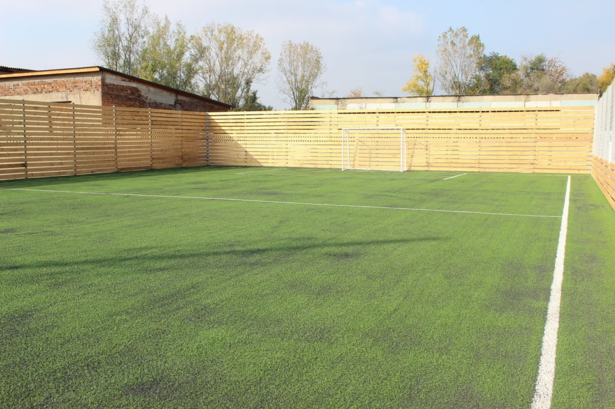
Inspectoratul General pentru Situații de Urgență al MAI a inaugurat, la Căușeni, un stadion de mini fotbal. Terenul a fost edificat grație eforturilor depuse de IGSU în comun cu Federația Moldovenească de Fotbal, transmite CURENTUL.
La evenimentul de lansare a stadionului a fost prezentă conducerea Serviciului Situații Excepționale în frunte cu general –maior Mihail Harabagiu, administrația publică locală, dar și reprezentanți ai Federației de Fotbal.
În cadrul evenimentului conducerea IGSU a subliniat importanța deschiderii unui teren de sport care va permite antrenarea efectivului și va oferi oportunitatea tinerii generații din raionul Căușeni să practice sportul în condiții excelente.
Mai mult, pe acest stadion echipele sportive vor reuși să înregistreze noi performanțe, iar antrenamentele vor deveni mai comode datorită trenului construit la standarde europene. Inaugurarea stadionului a culminat cu două meciuri pe teren.
Primii care au debutat au fost două echipe de copii din cadrul gimnaziului din oraș, iar mai târziu rezistența terenului a fost testată de două echipe de salvatori din cadrul subdiviziunilor municipiilor Bălți și Chișinău. Antrenamentele și meciurile ulterioare le va permite iubitorilor de sport să practice mini fotbalul pe un teren nou și calitativ.
Conform estimărilor bugetul construcției terenului este în valoare de 300 mii lei.
Serviciul Situații Excepționale al MAI a reușit în anii precedenți să mai construiască un stadion în prejma Detașamentului de salvatori și pompieri sectorul Ciocana din municipiul Chișinău.

Sursa: http://curentul.md

UN NOU CENTRU DE SĂNĂTATE A FOST INAUGURAT LA PITUȘCA. PROIECTUL A COSTAT PESTE 2,5 MILIOANE DE LEI
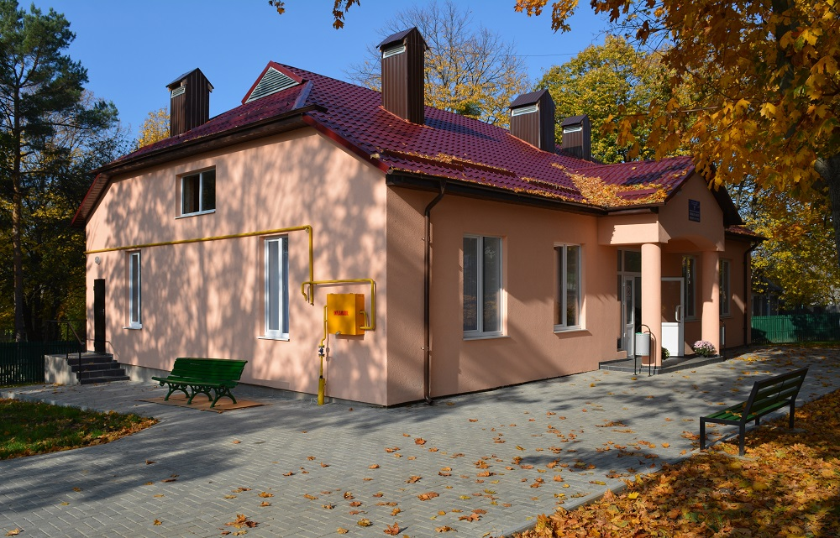
Un nou Centru de Sănătate a fost inaugurat în localitatea Pituşca, raionul Călăraşi. Instituţia medicală deserveşte circa patru mii de locuitori din două sate ale raionului: Pituşca şi Vărzăreştii Noi, transmite CURENTUL.
Construcţia noului edificiu a durat în jur de trei ani şi a fost realizată în cadrul unui proiect în valoare totală de aproape 2 milioane 574 de mii de lei, dintre care peste 2 milioane 463 de mii de lei au fost alocate de Compania Naţională de Asigurări în Medicină, 100 de mii de lei reprezintă contribuţia Consiliului raional Călăraşi, iar 10 mii de lei au fost investite de CS Vărzăreştii Noi-Pituşca. Clădirea construită din temelie a fost dotată cu sisteme de aprovizionare cu apă şi canalizare, fiind instalat şi un sistem performant de încălzire.
În cadrul centrului, asistenţa medicală primară este acordată de doi medici de familie şi cinci asistente medicale.
Menţionăm că de la începutul anului curent alte şase instituţii medico-sanitare publice din raioanele Glodeni, Anenii Noi, Teleneşti, Soroca, Drochia, Râşcani au finalizat lucrările de reparaţie capitală, amenajare a teritoriului, instalare a sistemelor de încălzire, termoizolare, finanţate din fondul de dezvoltare şi modernizare a prestatorilor publici de servicii medicale al CNAM.

Sursa: http://curentul.md

LUCRĂRILE DE CONSTRUCȚIE A NOULUI POD PE RÂUL BÂC CONTINUĂ
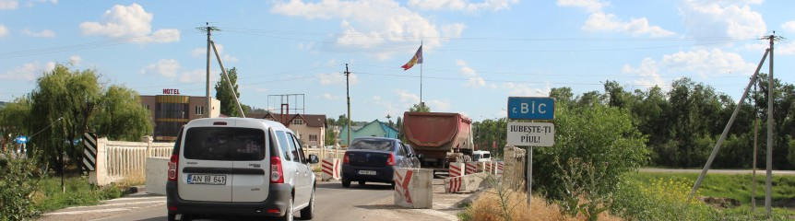

Lucrările de construcție a podului nou peste râul Bâc, pe drumul regional G108 „M5 – Florești – Anenii Noi”, la km 16, intersecție cu drumul republican R2 „Chișinău – Bender – Tiraspol – M5” continuă, transmite CURENTUL.
Podul vechi a fost construit încă în anii 60 ai sec. XX și era în stare avansată de avariere, fapt ce împiedica circulația normală a transportului.
În prima etapă au fost executate lucrările de demolare/demontare a podului vechi și s-a purces la efectuarea lucrărilor pregătitoare pentru construcția podului nou. La moment sunt pozați pilonii de fundație și efectuate alte lucrări cum ar fi monolitizarea piloților, pregătirea amenajării cofrajelor și a armării.
Î.S. „Administrația de Stat a Drumurilor” în calitate de beneficiar al obiectului monitorizează procesul de construcție. Antreprenorul ”Poduri-Prim” SRL respectă procesul tehnologic al lucrărilor efectuate.
Concomitent, au fost efectuate vizite de studiu la uzina de producere a elementelor din metal cu rezistență sporită din or. Kiev (Ucraina), unde se preconizează executarea elementelor metalice ale suprastructurii podului.
În perioada de construcție a podului circulația transportului este redirecționată pe un alt drum ce traversează satul Bulboaca din raionul Anenii Noi, viteza camioanelor de mare tonaj fiind limitată prin localitate la 30 km/oră.

Sursa: http://curentul.md

CETĂȚENII RAIOANELOR TELENEȘTI ȘI ORHEI VOR BENEFICIA DE UN TRONSON DE DRUM ASFALTAT
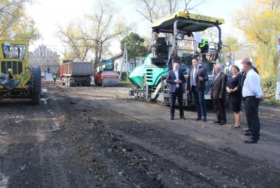
În raionul Telenești au demarat lucrările de construcție a drumului L-326.M2 Clișova – Suhuluceni – Leușeni – Verejeni, ce va asigura conexiunea dintre opt localități și va facilita accesul cetățenilor la servicii publice, transmite CURENTUL.
În acest context, Secretarul de Stat al Ministerului Agriculturii, Dezvoltării Regionale și Mediului, Dorin Andros a efectuat o vizită de lucru pe șantier pentru a discuta cu antreprenorul general și autoritățile publice locale despre prioritățile și obiectivul proiectului.
Pe șantier, Dorin Andros a fost însoțit de directorul Agenției de Dezvoltare Regională Centru (ADR Centru), Viorel Jardan, care a subliniat că partenerii în comun cu asociații vor gestiona toate activitățile proiectului și vor oferi suport pentru realizarea cu succes a lucrărilor.
Lucrările proiectului prevăd reabilitarea și modernizarea infrastructurii rutiere pe o distanță de mai mult de 23 km, reabilitarea și construcția la 17 podulețe, patru intersecții giratorii, amenajarea a cinci intersecții de acces, instalarea marcajelor rutiere și a parapetelor metalice, precum și a 4 stații de transport public.

Suma totală a proiectului constituie circa 83, 2 milioane de lei. Banii vor fi oferiți din Fondul Național pentru Dezvoltare Regională și Fondul Rutier.

Sursa: http://curentul.md

